RYTTARMEDDELANDE

Välkommen till ECWR och våran ”First Run”

Datum: 31/5 -26
Plats: Stigbergs Gård, Hjälstaleden 25, Bålsta
Första start: 09.00
Domare: Eva Wikander
Tävlingsledare: Janiche Fagerström

Sekretariatet öppnar 7.30, startanmälan senast en timme före preliminär starttid av din första klass.
I sekretariatet skall även vaccinationsintyg uppvisas innan urlastning, samt hästägarförsäkring fyllas i/lämnas in.

Nummerlappar lämnas ut mot pant i form av pass eller minst 50 sek i kontanter (ej swish).
Har du bokat rasthage betalas denna i sekretariatet i samband med tilldelning (100 sek).

Tel sekretariat vid ev försening el dyl: 0761-241307 (Tin)

Western Riding C och Ranch Riding E är INSTÄLLDA

Preliminära starttider är följande:

09.00 Western Riding D
09.15 Ranch Riding C
09.40 Ranch Riding D
10.00 Working Western Rail C
10.15 Working Western Rail D
10.30 Ranch Trail C
11.00 Ranch Trail D
11.25 Trail in Hand C
11.45 Trail C
12.05 Trail D
12.25 Trail in Hand E
12.45 Trail E inkl Trail Leadline
13.10 Western Riding E

Hjälm eller hatt gäller vid all riding för seniorer, ungdomar tom 18 år skall bära hjälm vid all hästhantering/ridning inom tävlingsområdet.

Anläggningsskiss Stigbergs Gård

GRÖNT: Parkering hästtransporter
BLÅTT: Parkering övriga
RÖTT: Framridning
VITT: Rasthagar
GULT: Samlingsplats innan klass
ROSA PIL: Ingång ridhus, Sekretariat, Café, Toalett

Följ parkeringsvaktens anvisningar vid parkering av hästtransporter – finns ingen på plats, ring sekretariatet på tel: 0761-241307

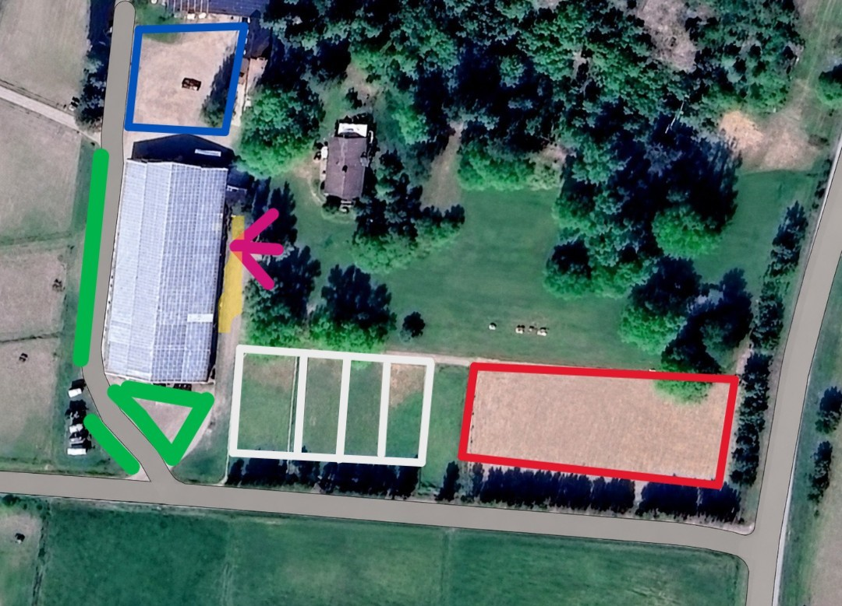
HOPPAS NI ÄR LIKA TAGGADE SOM OSS!
VARMT VÄLKOMNA

